NOTA:
Práctica calificada de II Unidad

Estadística Inferencial y análisis de datos

NOMBRES Y APELLIDOS: _—---__ CÓDIGO: —--
CURSO: ESTADISTICA INFERENCIAL Y ANÁLISIS DE DATOS —-FECHA: _—-_

Un analista de calidad de software desea verificar si los tipos de fallos detectados durante las pruebas de un nuevo sistema web siguen la distribución esperada. Según las estadísticas históricas, se espera que el 50% de los fallos sean de interfaz (UI), el 30% sean de base de datos (BD) y el 20% sean de lógica de programación (LP). Durante las pruebas del nuevo sistema, se detectaron 240 fallos, de los cuales 130 fueron de interfaz, 70 de base de datos y 40 de lógica de programación. ¿Puede concluirse que la distribución actual de fallos se ajusta a la distribución esperada? Use un nivel de significancia del 5%.(4 ptos.)

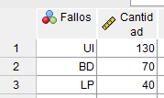
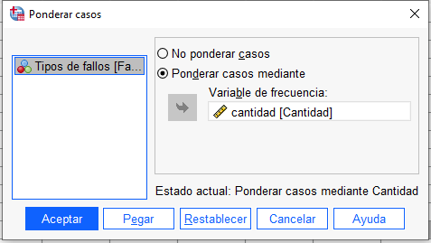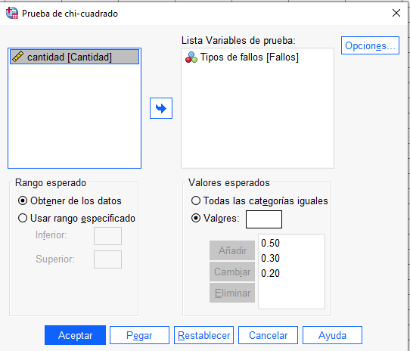

Tipos de fallos
 | N observado | N esperada | Residuo
UI | 130 | 120.0 | 10.0
BD | 70 | 72.0 | -2.0
LP | 40 | 48.0 | -8.0
Total | 240

Estadísticos de prueba
 | Tipos de fallos
Chi-cuadrado | 2.222ª
gl | 2
Sig. asin. | .329
a. 0 casillas (0.0%) han esperado frecuencias menores que 5. La frecuencia mínima de casilla esperada es 48.0.

El ritual de la significancia estadística
1 | Plantear Hipótesis  Ho: La distribución de fallos sigue la proporción esperada (50%, 30%, 20%).  H1: La distribución de fallos no sigue la proporción esperada.  (Prueba de bondad de ajuste chi-cuadrado, bilateral.)
2 | Establecer un nivel de significancia  Nivel de Significancia (alfa) α = _0.05__________________________________________
3 | Seleccionar estadístico de prueba CHI CUADRADO  __________________________________________________
4 | Elección de prueba estadística  Xcalculado2=fo-fe2fe
5 | Xcalculado2_____________________________________________________________  Xtabla2________  Valor de P_______0.329______________________________________________________  Lectura del p-valor  Dado que el valor p-valor (0.329) es mayor que el nivel se significancia(0.05) es probable que no se rechaza la hipótesis nula
6 | Toma de decisiones (dar como respuesta una de las Hipótesis)  H1: La distribución de fallos no sigue la proporción esperada.
Interpretar
A un margen de error del 5% se concluye que La distribución de fallos no sigue la proporción esperada.

Un equipo de desarrollo de software desea evaluar si la implementación de un asistente virtual con IA ha sido bien recibida por los usuarios. Se selecciona una muestra aleatoria de 60 usuarios y se les pregunta si consideran que el asistente virtual mejora su experiencia en la plataforma (éxito) o no (fracaso). De los 60 usuarios, 45 respondieron que sí mejora su experiencia. Si el equipo considera que el porcentaje mínimo esperado de aceptación es del 60%, ¿puede concluirse que la aceptación del asistente virtual supera significativamente ese valor? Use un nivel de significancia del 5%. (4 ptos.)

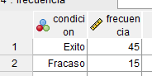
Luego se pondera.
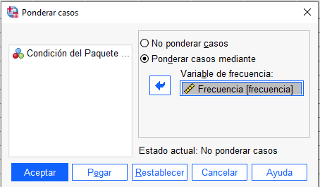
Seleccionamos BINOMINAL
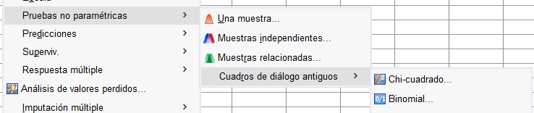
Colocamos 60% porque el equipo considera que el porcentaje mínimo esperado de aceptación es del 60%, y colocamos ACEPTAR.
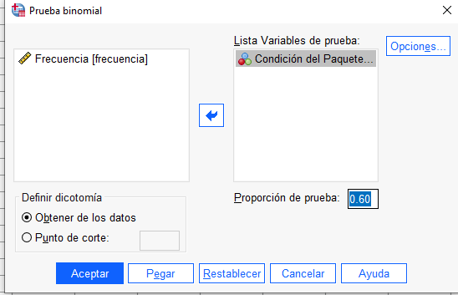

Prueba binomial
 |  | Categoría | N | Prop. observada | Prop. de prueba | Significación exacta (unilateral)
Condición del Paquete | Grupo 1 | Exito | 45 | .8 | .6 | .011
Condición del Paquete | Grupo 2 | Fracaso | 15 | .3
Condición del Paquete | Total |  | 60 | 1.0

El ritual de la significancia estadística
1 | Plantear Hipótesis  H0: El nuevo asistente con IA NO tiene la aceptación del asistente virtual supera significativamente ese valor  H1: El nuevo asistente con IA tiene la aceptación del asistente virtual supera significativamente ese valor
2 | Establecer un nivel de significancia  Nivel de Significancia (alfa) α = _5%______________________
3 | Seleccionar estadístico de prueba (Resaltarla o colocarla en negrita)  Chi Cuadrado Binominal___________
4 | Elección de prueba estadística  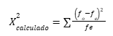
5 | Xcalculado2___________________________  Xtabla2_________________________________________________  Valor de P__0.011_____________________  Lectura del p-valor  Dado que el p-valor (0.011) es menor que el nivel de significancia (0.05), se rechaza la hipótesis nula.

6 | Toma de decisiones (dar como respuesta una de las Hipótesis)  El nuevo asistente con IA tiene la aceptación del asistente virtual supera significativamente ese valor

Interpretar:
A un margen de error del 5%, dado que el valor p-valor (0.011) es menor al nivel de significancia (0.05), se rechaza la hipótesis nula. Es decir, el nuevo asistente con IA tiene la aceptación del asistente virtual supera significativamente ese valor

Un SRE desea evaluar si los estados de latencia de un servicio observados cada minuto durante 30 minutos siguen un patrón aleatorio. Se clasificó cada minuto como latencia normal (N) o latencia alta (A). La secuencia registrada fue:

N, A, N, N, A, A, N, N, N, A, N, A, A, N, A, N, N, A, N, N, A, A, N, A, N, N, N, A, N, A

Aplique una prueba de rachas para determinar si los eventos se distribuyen aleatoriamente o si existe dependencia entre las observaciones. Considere un nivel de significancia del 5%. (4 ptos.)
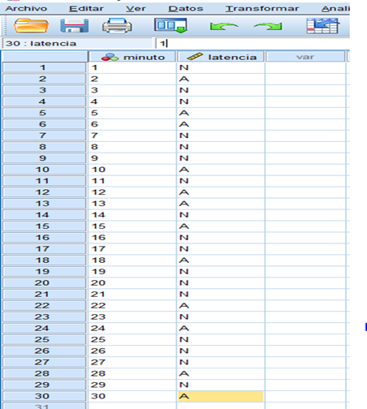


PASO IMPORTANTE, EN “PERSONALIZADO” colocaremos el valor medio de la Latencia, es decir, si en los valores colocamos de la siguiente manera:
1 ->N
2 ->A
Colocaremos en Personalizado 1,5 (tiene que ser la mitad)

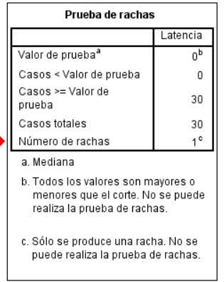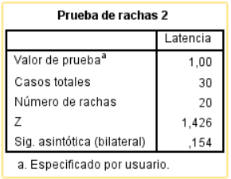
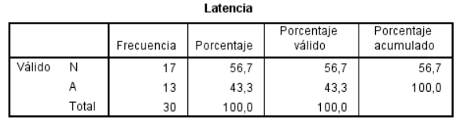

Hipótesis
· H0: La secuencia es aleatoria (no hay dependencia entre observaciones).
· H1:: La secuencia no es aleatoria
Nivel de significancia
α=0.05\alpha = 0.05α=0.05

Resultado numérico
· Z ≈ 1.426
· p (dos colas) ≈ 0.154

Decisión
· Como p = 0.154 > 0.05, no se rechaza H₀.

Conclusión
Se aplicó la prueba de rachas a la secuencia de latencias observadas en 30 minutos. El número de rachas observadas fue Z ≈ 1.426 y p ≈ 0.154. Dado que p > 0.05, no se rechaza la hipótesis nula de aleatoriedad. Conclusión: no hay evidencia estadística suficiente para afirmar que las observaciones no son aleatorias; la secuencia puede considerarse aleatoria al nivel del 5%.

Un grupo de ingenieros de software desea evaluar si un nuevo modelo de base de datos distribuida mejora el tiempo de respuesta de consultas en comparación con el modelo tradicional. Se ejecutan 10 consultas idénticas en ambos modelos y se registra el tiempo de respuesta (en milisegundos):

Archivo | 1 | 2 | 3 | 4 | 5 | 6 | 7 | 8 | 9 | 10
Modelo tradicional | 220 | 250 | 230 | 260 | 240 | 270 | 235 | 255 | 245 | 260
Modelo distribuido | 150 | 210 | 200 | 220 | 215 | 225 | 205 | 210 | 200 | 215
¿Puede concluirse que el nuevo modelo distribuido presenta menores tiempos de respuesta que el modelo tradicional? Utilice un nivel de significancia del 5%. (4 ptos.)

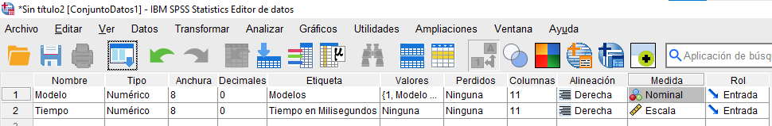
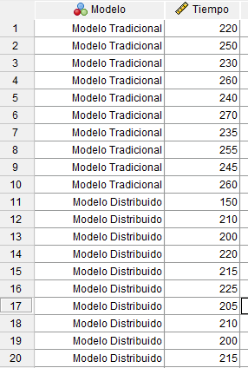

- Hipótesis
  - H0: El nuevo modelo distribuido presenta IGUALES O MAYORES tiempos de respuesta que el modelo tradicional
  - H1: El nuevo modelo distribuido presenta menores tiempos de respuesta que el modelo tradicional
Hipótesis Estadística
se usa la mediana
h0=MeD>= MeT
h1=MeD<MeT

- Nivel de significancia (5%) = 0.05

- Realizar el análisis exploratorio de datos y descriptivo
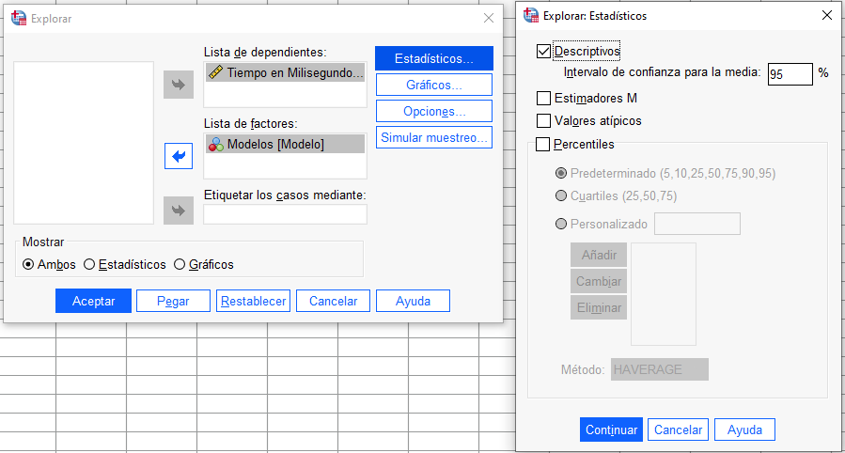
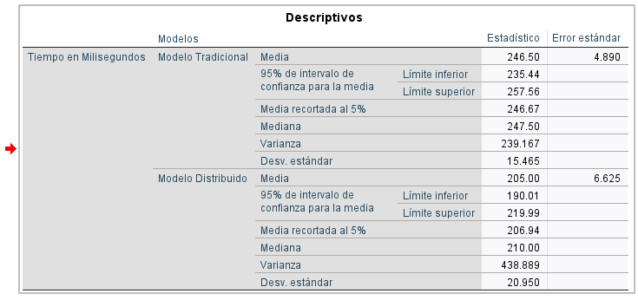
- Prueba de Normalidad


Pruebas de normalidad
 | Modelos | Shapiro-Wilk
 | Modelos | Estadístico | gl | Sig.
Tiempo en Milisegundos | Modelo Tradicional | .981 | 10 | .971
Tiempo en Milisegundos | Modelo Distribuido | .740 | 10 | .003
*. Esto es un límite inferior de la significación verdadera.
a. Corrección de significación de Lilliefors
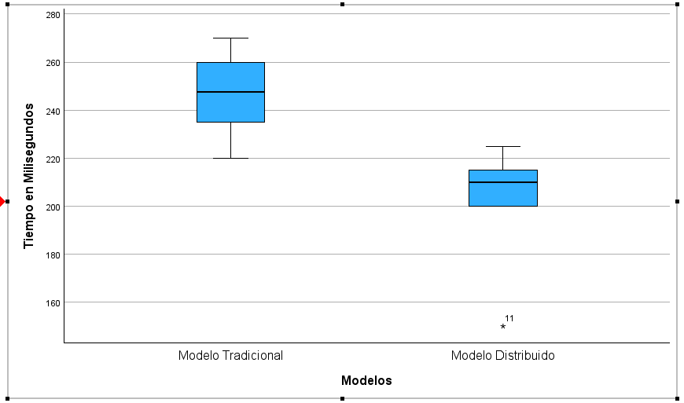
- Dado que el p-valor de la variable tiempo de ejecución en el MODELO DISTRIBUIDO (0,003) es menor al nivel de significancia (0.05) es probable que no presente distribución normal, ya que el nivel de significancia es menor a 0.05.
- Dado que el p-valor de la variable tiempo de ejecución en el MODELO TRADICIONAL (0.971) es mayor al nivel de significancia (0.05) es probable que presente distribución normal, ya que el nivel de significancia es mayor a 0.05.
Por lo tanto, basta que uno de los Modelos en referencia a la variables tiempo de ejecución no presente distribución normal, entonces, se utilizará una prueba no paramétrica. En este caso, para ello se aplicará U DE MANN WHITNEY y se redactará la HIPOTESIS ESTADISTICAS POR LA MEDIANA

- Estadistica de Prueba (U de Mann Whitney)



Estadísticos de pruebaª
 | Tiempo en Milisegundos
U de Mann-Whitney | 1.500
W de Wilcoxon | 56.500
Z | -3.673
Sig. asin. (bilateral) | <.001
Significación exacta [2*(sig. unilateral)] | <.001^{b}
a. Variable de agrupación: Modelos
b. No corregido para empates.

Se utilizó la significancia UNILATERAL.

- Decisión Estadística

Dado que el p.valor (0.001) es menor al nivel de significancia (0.05) es probable que se rechace la Hipótesis nula.

- Conclusión

A un margen de error del 5% se concluye que el nuevo modelo distribuido presenta menores tiempos de respuesta que el modelo tradicional.

Un equipo de ingeniería de sistemas aplicó una optimización de caché en un servicio web y desea evaluar si los tiempos de respuesta (ms) disminuyeron tras el cambio. Se midieron los mismos 12 endpoints antes y después de la optimización:

Endpoint | 1 | 2 | 3 | 4 | 5 | 6 | 7 | 8 | 9 | 10 | 11 | 12
Antes | 220 | 245 | 210 | 260 | 235 | 250 | 228 | 242 | 255 | 238 | 247 | 232
Después | 205 | 230 | 208 | 238 | 225 | 240 | 226 | 230 | 256 | 229 | 244 | 220

¿La optimización reduce significativamente los tiempos de respuesta? Use un nivel de significancia del 5%. (4 ptos.)
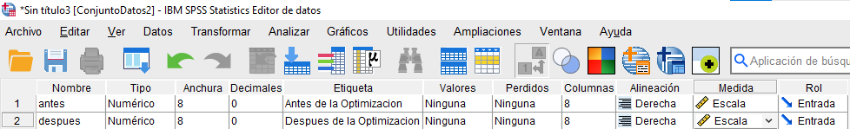
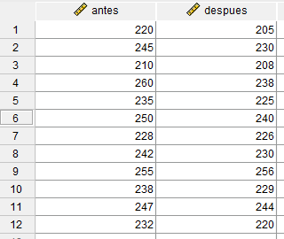
- Hipótesis
  - H0: La optimización de caché del servicio web NO reduce significativamente los tiempos de respuesta
  - H1: La optimización de caché del servicio web reduce significativamente los tiempos de respuesta

- Nivel de significancia (5%) = 0.05

- Realizar el análisis exploratorio de datos

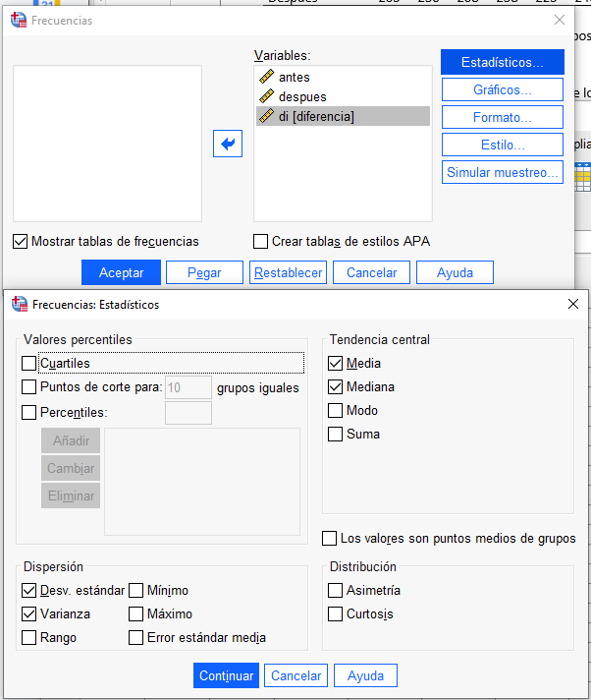

Estadísticos
 |  | antes | despues | di
N | Válido | 12 | 12 | 12
N | Perdidos | 0 | 0 | 0
Media |  | 238,50 | 229,25 | 9,25
Mediana |  | 240,00 | 229,50 | 10,00
Desv. estándar |  | 14,501 | 14,398 | 6,703
Varianza |  | 210,273 | 207,295 | 44,932

- Calcular la variable diferencia

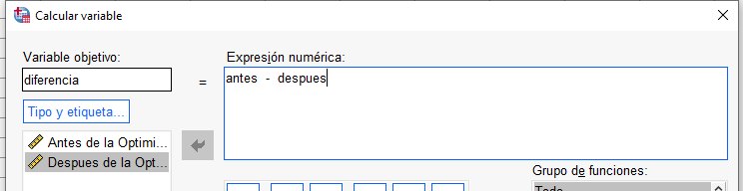
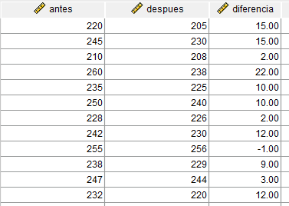

- Prueba de Normalidad



Pruebas de normalidad
 | Shapiro-Wilk
 | Estadístico | gl | Sig.
diferencia | .950 | 12 | .639
*. Esto es un límite inferior de la significación verdadera.
a. Corrección de significación de Lilliefors

Dado que p-valor (0.639) es mayor que el nivel de significancia (0.05), es probable que los datos de la variable diferencia (di), presenten distribución normal, por lo tanto se aplica la prueba paramétrica t para muestras emparejadas.

- Elección de la prueba de Estadística (PRUEBA T PARA MUESTRAS EMPAREJADAS)(Si hubiera sido menor, hubiera sido Prueba no paramétrica de Wilcoxon)

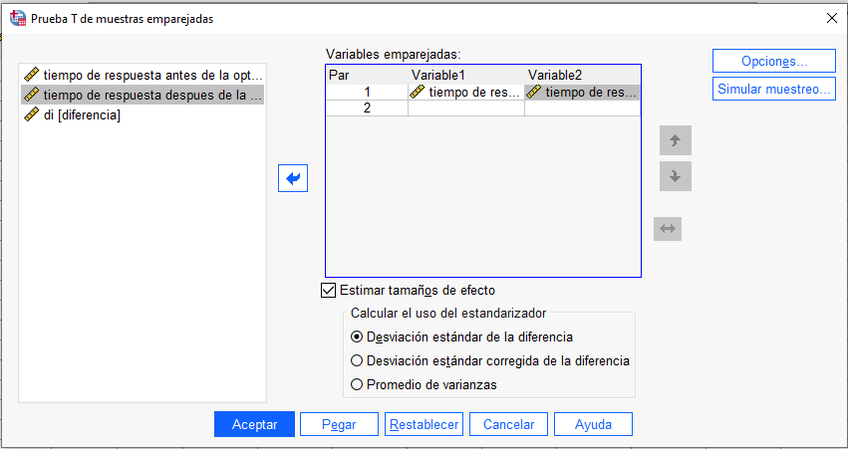

Prueba de muestras emparejadas
 |  | Diferencias emparejadas |  |  |  |  | t | gl | Significación
 |  | Media | Desv. estándar | Media de error estándar | 95% de intervalo de confianza de la diferencia |  | t | gl | P de un factor | P de dos factores
 |  |  |  |  | Inferior | Superior
Par 1 | tiempo de respuesta antes de la optimizacion - tiempo de respuesta despues de la optimizacion | 9,250 | 6,703 | 1,935 | 4,991 | 13,509 | 4,780 | 11 | <,001 | <,001

p = 0.001 < 0.05, por lo tanto rechazamos H₀.

- Decisión Estadística

Dado que el p-valor (0.001) es menor que el nivel de significancia (0.05) es probable que se rechace la hipótesis nula.

- Conclusión

A un margen de error del 5% se concluye que, la optimización reduce significativamente los tiempos de respuesta

Tacna, octubre de 2025

